**Questão 2 -** As funções de transferências da planta e do controlador são dadas por:



1. Trace os diagramas de bode e determine a margem de ganho e margem de fase

*Solução*

A função *bode* é usada no MATLAB para traçar os diagramas de Bode e pede como parâmetro uma variável SYS do sistema.

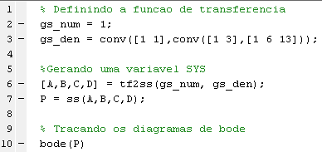

Figura 2.1 – Script MATLAB para encontrar os diagramas de Bode

Assim, obtemos o seguinte gráfico:

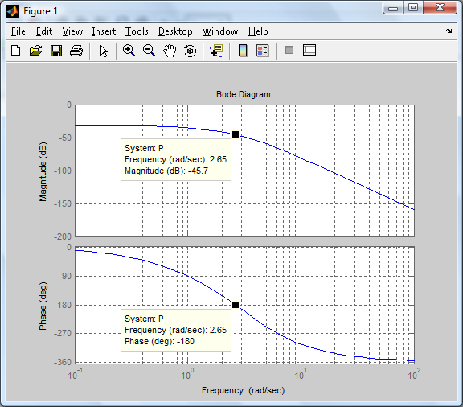

Figura 2.2 – Diagramas de Bode

No digrama de fase encontramos o valor de cruzamento de 180 na freqüência de 2.65 rad/sec. Seguindo o valor de w no diagrama de magnitude, teremos a Marge de Ganho (MG):

MG = - ${\left|G(jω_{φ})\right|}_{dB}=$- (-45.7)

|  |
| --- |
| MG = 45.7 |

Porém não é possível encontrar no diagrama de magnitude o cruzamento de $0 dB$, logo a Margem de Fase é infinita.

|  |
| --- |
| MF = $∞$ |

Uma outra possibilidade para esta questão é simplesmente usar o comando margin.



O gráfico a seguir é gerado:

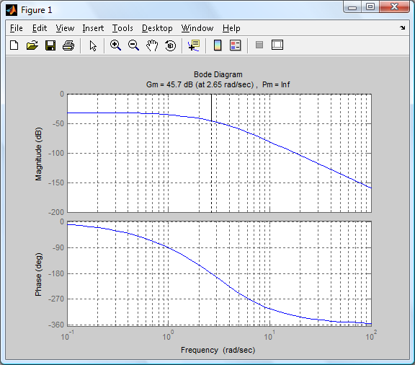

Figura 2.3 – Diagramas de Bode com a Margem de Ganho

b) Trace o diagrama polar direto e determine a região de estabilidade em função do ganho de realimentação?

*Solução*

Traçando o diagrama polar direto através do comando *nyquist* do MATLAB.



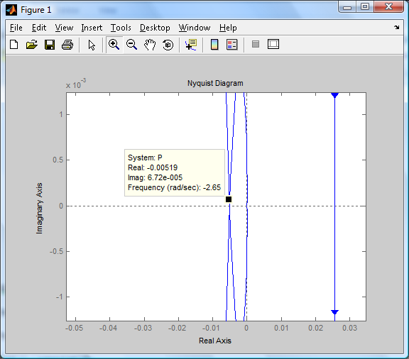

Figura 2.4 – Diagrama Polar Direto traçado através de *nyquist.*

O critério de estabilidade é verificado descobrindo o ganho neste ponto.

$$-\frac{1}{-0.00519}=193$$

Logo, K é estável para $0<K<193$.

1. A partir do diagrama de Bode estime a resposta do sistema para $u\left(t\right)=sen(ω_{0}t)$ para uma freqüência específica a sua escolha. Simule no simulink e compare os resultados.

*Solução*

Escolhemos a freqüência de 3 rad/sec. Então plotamos novamente o diagrama de Bode para encontrarmos seu valor de fase e magnitude.

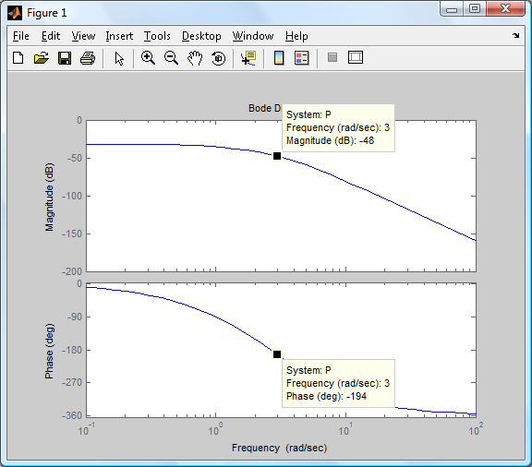

Figura 2.5 – Diagramas de Bode usados para encontrar valor do ganho mediante uma determinada freqüência.

Como ${\left|G(jω)\right|}_{dB}=20*log\left|G(jω)\right|$, assim para $ω=3$, temos:

$$-48=20*log\left|G(jω)\right|∴log\left|G(jω)\right|=-2.4$$

$$\left|G(jω)\right|=0.003981071705535$$

A relação saída-entrada, o ganho, é dado por $\left|G(jω)\right|=\left|\frac{Y(jω)}{U(jω)}\right|$

Logo, $\left|G(jω)\right|\left|U(jω)\right|=\left|Y(jω)\right|$

A entrada é uma senóide de amplitude 2 e fase 0

$$\left|Y\left(jω\right)\right|=0.00398107170553*2= 0.007962143411070=7.962143411070*{10}^{-3}$$

Ou seja, o resultado deverá ser uma senóide de amplitude $7.962143411070*{10}^{-3}$.

No Simulink, o sistema pode ser modelado da seguinte forma:

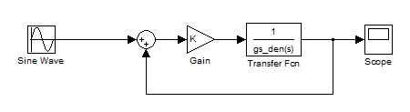

Figura 2.6 – Planta do Sistema

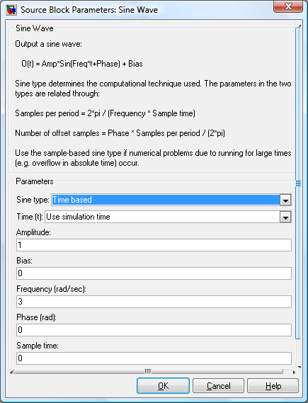

Figura 2.7 – Bloco Sine Wave

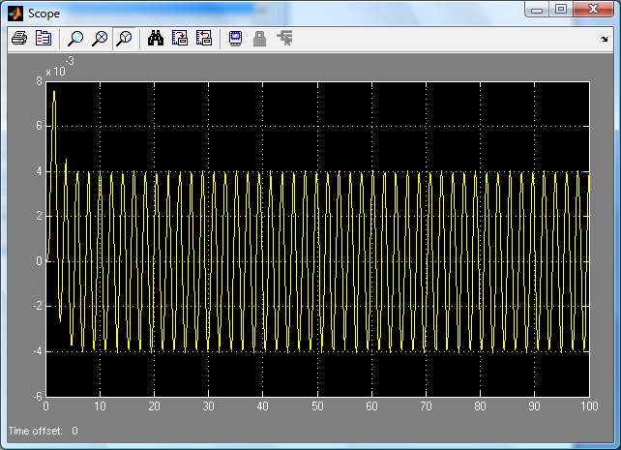

Figura 2.8 – Saída do Sistema

**Resultado:** A saída do sistema é uma senóide de amplitude aproximadamente $8*{10}^{-3}$, ou seja, é bem próxima do valor estimado teoricamente.